

A tantárgy neve
Fejezet / téma megnevezése

Oktató: Dr. Neve Oktató
Szak / képzési szint: Gépészmérnöki BSc / Mérnökinformatikus BSc
Félév: 2025/2026. tanév, tavaszi félév
Kiadás dátuma: 2025. szeptember

Belső oktatási anyag — kizárólag hallgatói használatra

Tartalom
Bevezetés 3
1. Fejezetek, szakaszok és alszakaszok 3
2. Folyószöveg és tipográfia 3
2.1. Felsorolások, számozások. 3
3. Képletek és matematikai jelölések 4
4. Ábrák és képek 4
5. Táblázatok 4
Hivatkozásjegyzék 6
Változásjegyzék 7

Bevezetés
Ez a dokumentumsablon önmagát dokumentálja, ami illeszkedik a Dunaújvárosi Egyetem nyomtatványaihoz, de azt saját ízlésre módosítja. Az alábbiakban bemutatott fejezetek az összes tipikus elemet szemléltetik és önmagukról leírást adnak. A nyitott kérdések szövegmezőben helyezkednek el.

Fejezetek, szakaszok és alszakaszok
Mivel Markdown .md fájlokból generálunk Microsoft .docx fájlokat, ezért a hierarchikusan sorszámozott fejezetek egy-az-egyben átvehetők. Így
# 1. Fejezet címe Aptos Display 20 pt sötétkék
## 1.1. Szakasz címe Aptos Display 16 pt sötétkék
### 1.1.1. Alszakasz címe Aptos Display 14 pt sötétkék
#### 1.1.1.1. Al-Alszakasz címe Aptos Display 12 pt sötétkék

Folyószöveg és tipográfia
A folyószöveg Garamond, sorkizárt 12 pt betűvel írandó. A szöveg közben megjelenő, markdown-ból átvett fontos kifejezések vastagon, idegen kifejezések dőlt betűkkel szerepelnek, „szó szerint idézetek” szintén dőlt betűvel jelennek meg.

2.1. Felsorolások, számozások.
Alkalmazhatunk bullet points listákat, ahol kötőjelet használunk, egyszeres behúzással (1,25 cm alapértékű tabulátorral):
- egy;
- kettő;
- három.
Vagy alkalmazhatunk számozott felsorolást, szintén egyszeres behúzással:
- Egy.
- Kettő.
- Három.
Vegyük észre, hogy a felsorolás végi karakterek egész mondatba helyezik magát a felsorolást, vagy éppenséggel önálló mondatokat írnak le.

3. Képletek és matematikai jelölések
Az egyenleteket és matematikai kifejezéseket kétféleképpen helyezhetjük el a dokumentumban. Beágyazott (inline) képlet esetén a matematikai jelölés a folyószövegbe illeszkedik úgy, mint például, $F=ma$ képlet.
Azonban vannak olyan esetek, amikor egy egyenlet önálló sorba kerül,
$$F=ma$$ | (1)
és saját számot kap. Az egyenlet elrendezése egy szegély nélküli 1×2-es táblázatban történik: a bal, széles cella tartalmazza a középre zárt képletet, a jobb, keskeny cella a jobbra zárt sorszámot.

4. Ábrák és képek
Az ábrák elhelyezése egységes módon, szegély nélküli 2×1-es táblázat segítségével történik. A felső cellában helyezkedik el maga a kép, az alsó cellában az Aptos 10pt betűtípussal szedett, dőlt, sötétkék ábracím.

1. ábra: Lorem ipsum – Az ábrabefogaló táblázatban sortörés nem lehet.

5. Táblázatok
Az adattáblázatok sorszámozó feliratát felül adjuk meg, pl.: 1. táblázat: Aptos 10pt betűtípussal szedett, dőlt, sötétkék. A táblázat stílusa minimalista:
- a szedése Garamond 12pt, kivéve a fejlécsor, ami vastagon szedett
- keretek nélkül, kivéve a fejlécsor felső és alsó vízszintes vonalai és a táblázat utolsó sorának vízszintes vonala.
- Végül a táblázatot a felirattal együtt egy 1x1-es táblázatba rakjuk, mely táblázat esetén biztosítani kell, hogy oldaltörés NEM lehet a táblázaton belül. Ezzel az eredeti táblázat és felirata egy egységeben marad.
1. táblázat: Hővezetési tényezők különböző anyagokra (λ [W/(m·K)])
Anyag | λ [W/(m·K)] | Hőmérséklet [°C] | Megjegyzés
Acél (ötvözetlen) | 50,2 | 20 | EN 10025
Alumínium (tiszta) | 237 | 20 | ISO 6361
Beton (normál) | 1,0–1,8 | 20 | MSZ EN 206
Kőzetgyapot | 0,035–0,045 | 20 | DIN 18165
Levegő | 0,0262 | 25 | –

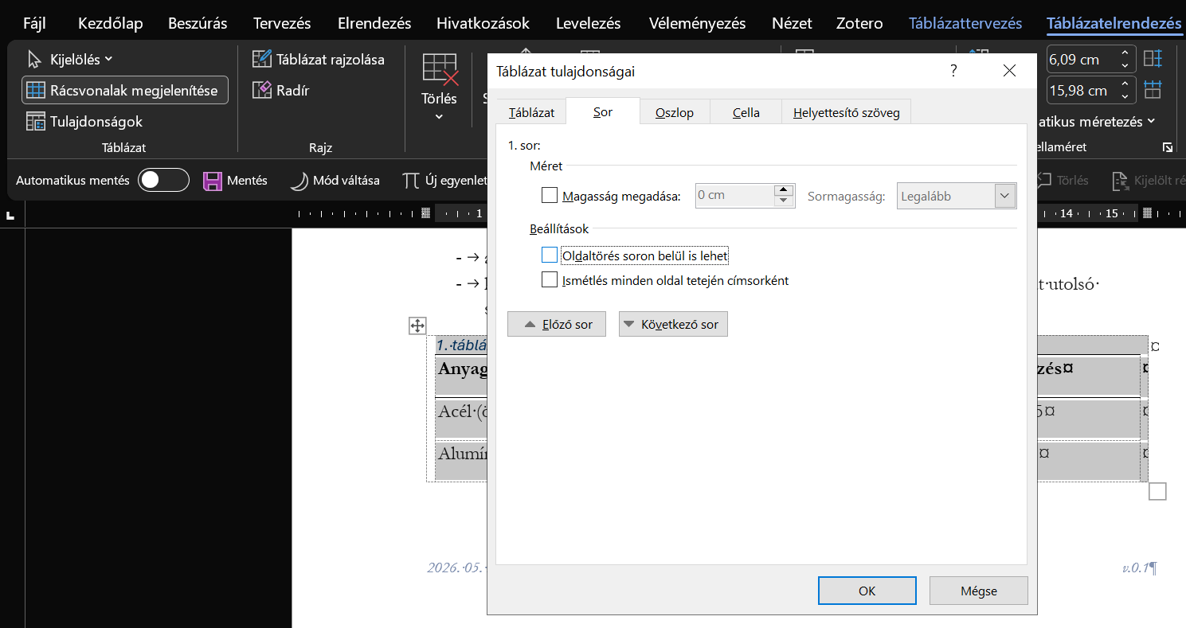

Hivatkozásjegyzék
[1] Fourier, J. B. J.: Théorie Analytique de la Chaleur. Paris: Firmin Didot, 1822.
[2] Incropera, F. P. – DeWitt, D. P. – Bergman, T. L. – Lavine, A. S.: Fundamentals of Heat and Mass Transfer. 7. kiad. Hoboken: Wiley, 2011.
[3] Kiss L. I. (szerk.): Hőtechnikai számítások mérnöki alkalmazásban. Budapest: Műszaki Könyvkiadó, 2005.
[4] MSZ EN ISO 10211:2017: Hőhidak az épületszerkezetekben – részletes számítások.
[5] Dunaújvárosi Egyetem Műszaki Intézet: Hőtechnika és energiahatékonyság tanszéki segédlet. [Online]. Elérhető: http://due.hu/mt [Letöltve: 2025. 09. 01.]

Változásjegyzék
Verzió | Dátum | Szerző | Módosítás leírása
v0.0 | 2026-05-24 | Claude | Branding
v0.1 | 2026-05-24 | Hári László | Képlet- és ábraszekciók hozzáadása

1x1-es táblázatot kijelölve, Táblázat elrendezése, Tulajdonságok, 2. Fül (sor), Oldaltörés soron belül is lehet: pipát ki kell venni.

